
Colegio Nuestro Tiempo - R.B.D.: 14.507-6
Teacher of English Language: Francisca Alvarez P.
Profesor de Artes Musicales: Cristóbal Baeza
Guía Articulada
Idioma extranjero: Inglés y Artes Musicales
Sexto Básico
Semana 18 y 19
28 de Junio al 09 de Julio

Nombre: ____________________________________________________________ Curso: ________________
Objective | To identify and apply Simple Present and vocabulary about unit 1: What’s new?
UNIT 1: WHAT’S NEW?
I. Dirígete a tu libro del estudiante página 21 y realiza la actividad 3 - 4 y 5.
Referencia pag. 21. “3. Lee el dialogo a continuación”.


“4. Mira la tabla y lee las oraciones. ¿Cuál de estas oraciones aparecen en el dialogo?
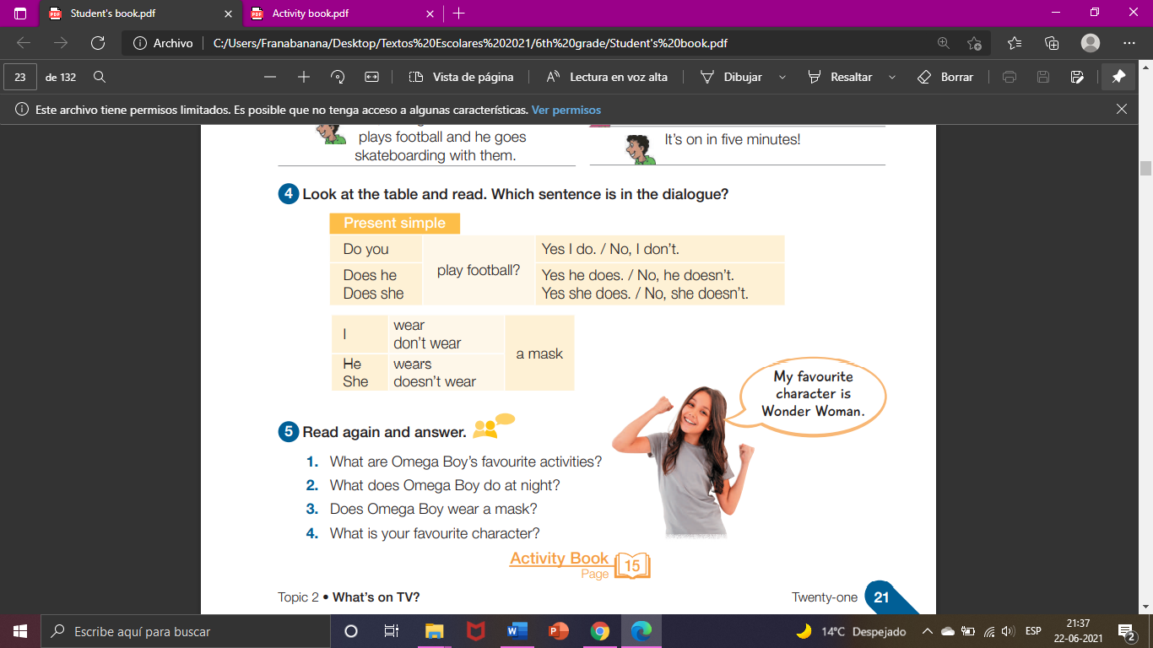

“5. Lee el dialogo nuevamente y responde las preguntas en tu cuaderno”.

II. Dirígete a tu libro de actividades página 15 y 16 y realiza las actividades 3-4-5 y 6
“3. Completa la tabla”
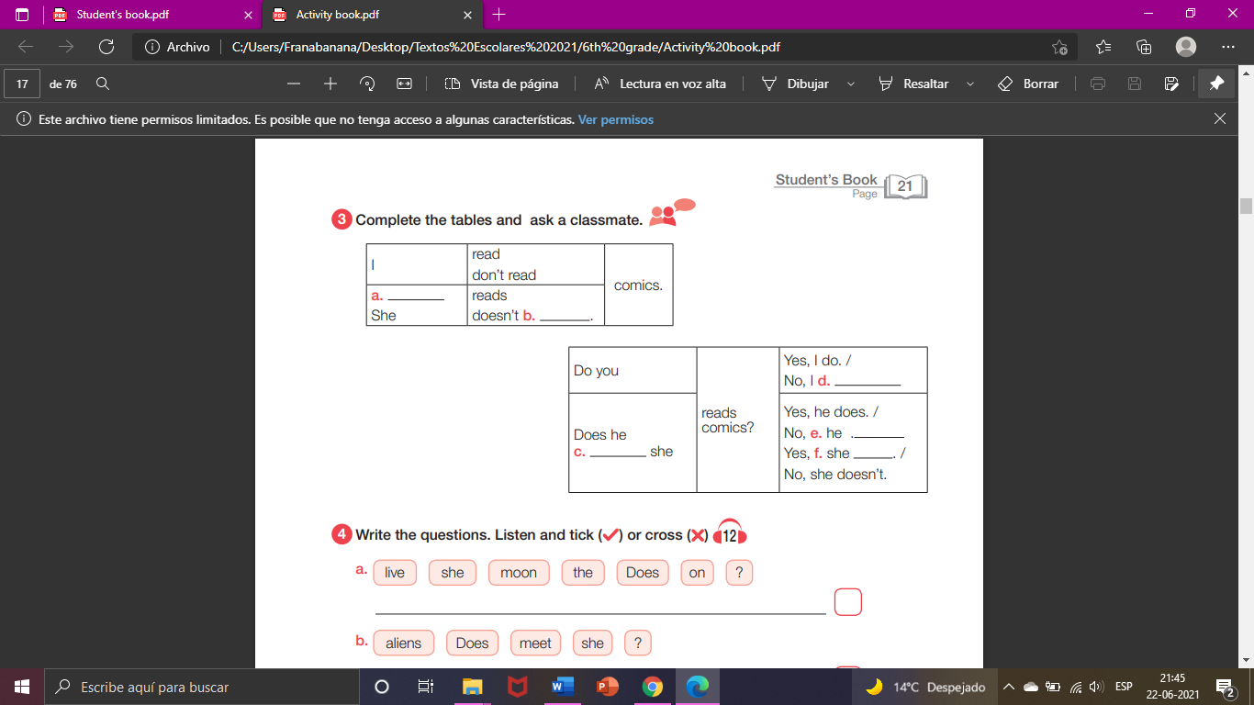

“4. Ordena las preguntas. Escucha y marca con un tick o una equis.
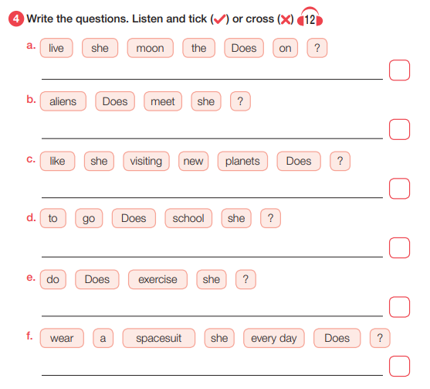

“5. Mira la tabla. Marca un tick o una equis de acuerdo a tus gustos, luego completa el cuadro con la información de la tabla”.
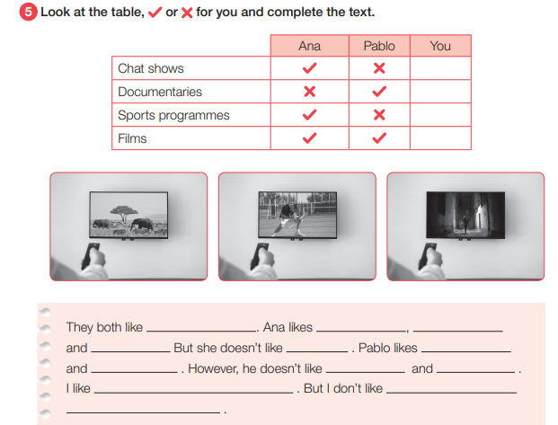

“6. Escucha la canción, encierra y completa con la palabra correcta”.

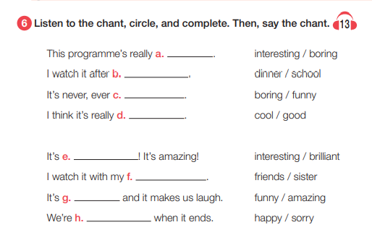

Teoría de la Música

Intervalos.
Un intervalo es la diferencia de altura entre dos sonidos. Esta definición incluye tanto a los sonidos que suenan simultáneamente (​ej: acordes) como a los que lo hacen de forma sucesiva (melodías, etc…).
Bien. Ahora surge una pregunta…. ¿Cómo medimos ésta diferencia de altura? Es decir, ¿cómo se mide un intervalo?
Una respuesta podría ser: contando los tonos y semitonos que existen entre las dos notas que forman el intervalo. Posteriormente veremos que existe otra manera más común de nombrar a los intervalos, aunque para comprenderla, tenemos que pasar por aquí.
Esto nos lleva a la siguiente pregunta: ¿Qué es un tono? ¿Y un semitono?
Las distancias normales entre dos notas, en escalas occidentales, son dos: tono y semitono.
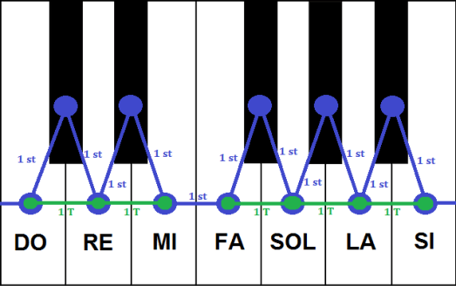

Distribución de tonos y semitonos

Semitono.
El semitono es la distancia mínima entre dos notas. En un piano, es la distancia que existe entre una tecla blanca y la tecla negra inmediatamente superior (o inferior). En una guitarra, es la distancia entre un traste y el siguiente (o entre la cuerda al aire y el primer traste).
Tono.
1 Tono = 2 Semitonos.
Si tomamos como base las notas naturales (que forman la escala de Do Mayor) las distancias entre las notas son las siguientes:
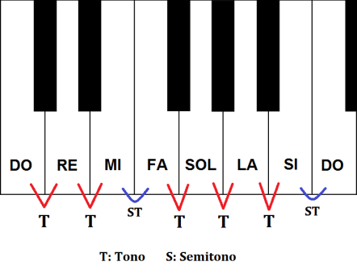
Distribución de tonos y semitonos (notas naturales)

Observa el teclado. La distancia entre las notas Do y Re es de un tono, mientras que entre Mi y Fa tan solo hay un semitono de diferencia. Puesto que, en el sistema temperado de la música occidental, las notas están separadas por semitonos, significa que entre las notas Do y Re se sitúa una nota intermedia.
En el piano se ve claramente, puesto que son las teclas negras que se sitúan en la parte superior del teclado, entre dos teclas adyacentes. Si te fijas bien, cada nota que está separada por un tono de la siguiente, tiene una tecla negra situada entre las dos.
¿Cómo se nombra un intervalo?
Normalmente un intervalo no se nombra según los tonos y semitonos que tenga (aunque sea una forma válida), sino que se sigue un orden numérico, dependiendo de las notas de distancia que existen entre ambos sonidos (con notas me estoy refiriendo a las 7 notas naturales Do-Re-Mi-Fa-Sol-La-Si, en oposición a los 12 semitonos que existen entre dichas notas).
¿Cómo se numeran los intervalos?
La numeración de un intervalo se realiza contando el número de notas que abarca (incluyendo las notas que forman dicho intervalo).
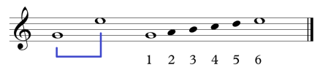Numeración de un intervalo
En el ejemplo anterior observamos cómo en el intervalo SOL-MI hay 6 notas de distancia, luego el intervalo será de 6ª. La cifra se emplea normalmente como ordinal femenino (por ejemplo: entre Do y Sol hay una quinta o 5ª, entre Re y Fa una tercera o 3ª, etc…).
Estas notas pueden estar o no alteradas. Ahora bien, como las notas de las que partimos para numerar el intervalo pueden estar alteradas, realmente con el número no sabemos exactamente el número de tonos y semitonos que existe entre el intervalo.
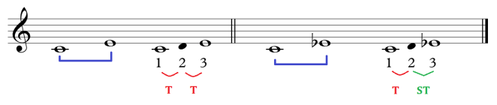Distancias de 3ª entre Do-MI y Do-Mib: ¿Cómo podemos distinguirlas?
Por ejemplo, entre Do y Mi existe una 3ª y la distancia es de 2 tonos, mientras que entre Do y Mi bemol también existiría una 3ª y sin embargo el intervalo real sería de 1 tono y 1 semitono.
Por lo tanto, aún no tenemos todo el trabajo hecho. Necesitamos calificar los intervalos de alguna forma que nos permita distinguir unívocamente un intervalo del resto.
Te presento la solución…
¿Cómo se califican los intervalos?
Para completar la numeración se añade un calificativo de dicho intervalo, que puede ser: Mayor, Menor, Justo, Aumentado o Disminuido.
Primera aclaración: Los calificativos “mayor” y “menor” tan sólo se emplean en segundas (2ª), terceras (3ª), sextas (6ª) y séptimas (7ª), mientras que el calificativo “justo” tan sólo puede ser empleado en cuartas (4ª), quintas (5ª) y octavas (8ª).

Intervalos Mayores -M-, Menores -m- y Justos -J-

Observa la escala de Do natural:
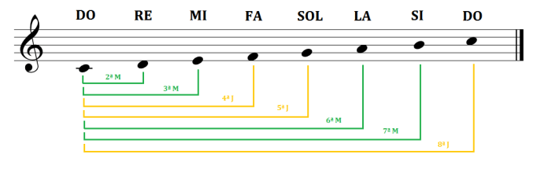Escala de Do natural (intervalos mayores y justos)
A partir de aquí, podemos deducir que:
- 2ª Mayor = 1 Tono
- 3ª Mayor = 2 Tonos
- 4ª Justa = 2 Tonos + 1 Semitono
- 5ª Justa = 3 Tonos + 1 Semitono
- 6ª Mayor = 4 Tonos + 1 Semitono
- 7ª Mayor = 5 Tonos + 1 Semitono
- 8ª Justa = 6 Tonos
Si tomamos las notas naturales desde MI obtenemos los intervalos menores y justos:
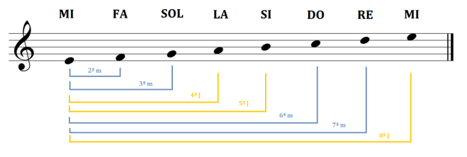Escala de Mi natural (intervalos menores y justos)
- 2ª menor = 1 Semitono
- 3ª menor = 1 Tono + 1 Semitono
- 4ª Justa = 2 Tonos + 1 Semitono (igual que desde Do)
- 5ª Justa = 3 Tonos + 1 Semitono (igual que desde Do)
- 6ª menor = 4 Tonos
- 7ª menor = 5 Tonos
- 8ª Justa = 6 Tonos (igual que desde Do)
Intervalos Aumentados y Disminuidos
Por último, para los calificativos “aumentado” y “disminuido”, has de saber que se pueden emplear en cualquier intervalo, de la siguiente forma:
- Los intervalos aumentados tienen un semitono más que su respectivo intervalo Mayor (o Justo).
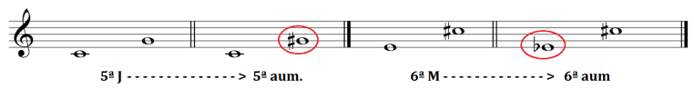Intervalos aumentados
Fíjate en el ejemplo anterior. Se puede conseguir un intervalo aumentado a partir de uno justo (o mayor) de dos formas: aumentando en un semitono la nota superior (como en el primer ejemplo) o disminuyendo la nota inferior en un semitono (como en el segundo ejemplo, convirtiendo el Mi en Mi bemol). Con las dos opciones conseguimos que el intervalo se amplíe un semitono.
- Los intervalos disminuidos tienen un semitono menos que su respectivo intervalo Menor (o Justo).
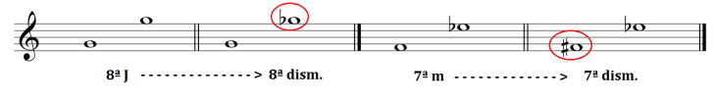Intervalos disminuidos
Este caso es justamente contrario al intervalo aumentado. Para crear un intervalo disminuido a partir de uno menor (o justo) debemos reducir el intervalo en un semitono. Como hemos visto, se podría hacer reduciendo en un semitono la nota superior (Sol -> Sol bemol) o aumentando en un semitono la nota inferior (Fa -> Fa #).
Te invito a ampliar la comprensión de este tema con el siguiente video:
https://youtu.be/3tE78JZ_6Lg

Recuerda!! : En caso de tener dudas o consultas sobre las actividades de alguna guía, no duden en escribir al correo francisca.alvarez@nuestrotiempo.cl o a cristobal.baeza@nuestrotiempo.cl
Así mismo, tomar fotos y/o enviar las guías de trabajo realizadas a CLASSROOM para ser revisadas y entregar retroalimentación de sus trabajos.

